© Авторы , 2010

При цитировании указанных материалов обязательна полная ссылка на первоисточник публикации:
Журнал «Информационно-измерительные и управляющие системы», №12, т.8, 2010 г., стр. 47-53 и электронный адрес страницы, на которой размещена публикация.

УДК 002.55
Применение информационной системы для оценки эффективности внедрения достижений медицинской науки в работу практического здравоохранения

Application of information system to assess the efficiency of introduction of medical science achievements into medical practice

А.Н. Гуров, И.Л.Андреева
A.N. Gurov, I.L. Andreyeva

Аннотация: Статья посвящена оценке эффективности внедрения достижений медицинской науки в практику здравоохранения, с учетом принципов доказательной медицины, на основе моделей конечных результатов работы с применением специальной информационной системы, которая позволяет сопоставлять затраты и различные виды эффектов.
Abstract: The paper is devoted to assessing the efficiency of introducing medical science achievements into medical practice with regard to the principles of scientific evidence and on the basis of the final outcome of studies using special information system that provides correlation of expenses and different effects.
Ключевые слова: информационная система; оценка эффективности внедрения; медицинская наука; практика здравоохранения.
Key words: information system; assessment of introduction efficiency; medical science; medical practice.

В последние годы возникло противоречие между, с одной стороны, потребностью во влиянии медицинской науки на технологический прогресс в отрасли и, главное, на положительные сдвиги в состоянии здоровья граждан страны, а с другой, в малоэффективной, фактически не меняющейся в течение ряда лет, а значит устаревающей, системой внедрения результатов научных исследований, уже ожидаемых на стадии планирования работ, но по их завершении редко доходящих до потребителей новшеств – лечебно-профилактических учреждений (ЛПУ), медицинского персонала и пациентов. Выявленное противоречие обусловило необходимость разработки методологии оценки эффективности внедрения достижений медицинской науки в практическое здравоохранение (Стародубов В.И., 2004; Щепин О.П.с соавт., 2009., Сидоренко Г.И., 2004).
Слово «внедрение» в русском языке означает, что продвижение вперед происходит при сопротивлении окружающей среды. Мы так привыкли, что всякая новая медицинская или организационная технология при её освоении встречают сопротивление, что уже давно применяем слово «внедрение», не замечая, что этим словом мы характеризуем ненормальные условия освоения новой техники. Когда мы начнем употреблять слово «освоение» новой техники, можно будет считать, что мы достигли нормальных условий для её развития, считает лауреата Нобелевской премии академик П.Л. Капица, 1978 г. (цитируется по Г.И. Сидоренко, 2004).
В научно-организационном отделе Московского областного научно-исследовательского клинического института (МОНИКИ) им. М.Ф. Владимирского в течение ряда лет проводится работа по обобщению опыт мониторинга и оценки эффективности внедрения достижений медицинской науки в практическое здравоохранение Московской области.
На практике, когда в здравоохранении широко используется медицина, основанная на доказательствах, подчас сложно оценить экономическую эффективность внедрения конкретных результатов современных технологий диагностики, лечения, реабилитации и профилактики без применения достоверных математических моделей.
Структурно-логическая схема построения математических моделей расчета экономической эффективности внедрения результатов научно-исследовательской деятельности в практическое здравоохранение, представлена на рис. 1.
При моделировании эффективности внедрения результатов научно-исследовательской деятельности в практическое здравоохранение нами учитывалось, что экономический эффект в здравоохранении имеет положительное значение, если он достигается совместно с медицинским эффектом от лучшего качества диагностики, лечения, реабилитации, уменьшения потерь рабочего времени и людских ресурсов в результате преждевременной смерти, инвалидизации, возвращения больных к труду после лечения, снижения заболеваемости с временной утратой трудоспособности, при этом он связан с прямыми экономическими выгодами от повышения производительности труда и косвенными экономическими выгодами, которые определяются величиной предотвращённого экономического ущерба.

Внедряемый в систему здравоохранения результат научно-исследовательской деятельности
Профили результата | Критерии (показатели)  эффективности внедрения результата
Аналитические обзоры (отчеты) и прогнозы развития состояния предполагаемых объектов применения результата | Медицинский эффект (сроки лечения, пролечено больных, обеспеченность и оборот коек и т.д. 62 показателя)
Модели, макеты и экспериментальные образцы изделий | Инновационный результат (новый способ, метод, технология, т.д. 5 показателей)
Методические рекомендации и инструкции для врачей | Экономический эффект (экономия финансовых и материальных средств, оказание платных услуг и др. 7 показателей)
Руководящие, нормативно-технические и организационно-методические документы | Предотвращенный экономический ущерб (снижение заболеваемости, летальности, инвалидности и т.д. 17 показателей)
Конструкторская и технологическая документация | Социальный эффект (возвращено к жизни, труду по своей специальности и др. 16 показ.)
Новая медицинская технология | Управленческий (организационный) эффект
Патент | Экологический (медико-экологический) эффект
Свидетельство | Учебный (учебно-методический) эффект
Товарный знак | Научный (научно-технический) эффект
Промышленный образец и др | Качество жизни, связанное со здоровьем
Затраты
на выполнение НИР и внедрение результата научно-исследовательской деятельности
Математическая модель расчета экономической эффективности внедрения результатов научно-исследовательской деятельности в практику здравоохранения
Информационная система для расчета и моделирования экономической эффективности внедрения результатов научно-исследовательской деятельности в работу здравоохранения
Математические зависимости «законы» устанавливающие взаимосвязи между величиной и структурой затрат на НИР (НИОКР) и конкретными показателями эффекта от внедрения результата в практическое здравоохранение

Рис. 1. Структурно-логическая схема построения математических моделей расчета экономической эффективности внедрения результатов научно-исследовательской деятельности в практическое здравоохранение

Для оценки эффективности внедрения рассчитывали математические модели с использованием методов линейной регрессии, дисперсного анализа, множественного регрессионного анализа, факторного анализа, методом главных компонент и кластерного анализа, по материалам оценки с высокой степенью достоверности результатов внедрения медицинских технологий в здравоохранением Московской области, полученных в процессе выполнения НИР (НИОКР).
Все алгоритмы расчётов обеспечивающих оценку эффективности внедрения результатов достижений медицинской науки в практическое здравоохранение внесены в программу информационной системы для математического и статистического моделирования (на основе пакета SPSS). Либо сам исследователь, внедряющий новацию, либо оператор, из таблиц «Акта внедрения» вносят значения показателей, характеризующих результат внедрения по результатам самооценке, в программу информационной системы (ИС).
Для удобства оценки эффективности внедрения достижений медицинской науки в систему здравоохранения создан специальный программный комплекс в который вводятся данные, характеризующие результаты внедрения и различные виды эффектов, осуществляется их сопоставление с затратами по величине и структуре, на основе чего осуществляется достоверный прогноз для определения наиболее выгодного способа вложения средств в разработку результата научно-исследовательской деятельности и получения оптимального эффекта внедрения [4].
Стартовая страница информационной системы для мониторинга и оценки экономической эффективности внедрения достижений медицинской науки в практическое здравоохранение, представлена на рис.2.
Методология оценки эффективности внедрения достижений медицинской науки в систему здравоохранения, заложенная в программу информационной системы с учетом принципов доказательной медицины позволяет проводить работу на основе проверки нормальности распределения выборки, проспективных (т.е. данные которые получают после начала исследования), рандомизированных контролируемых исследованиях (т.е. в процессе случайного распределения вариантов) на основе двойного слепого метода, когда ни врач, ни пациент не знают, какой из методов лечения был применен, проверки статистической достоверности результатов работы.

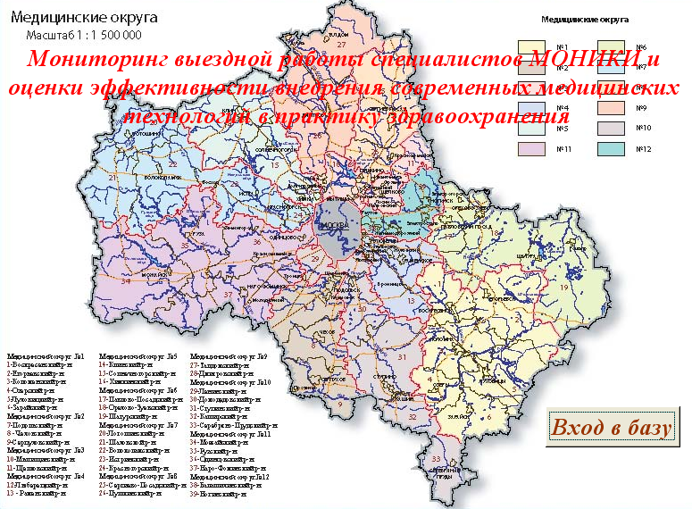
Рис. 2. Стартовая страница информационной системы

Оценка статистической достоверности полученной информации из математических моделей проведена для расчёта экономической эффективности внедрения результатов научно-технологической деятельности в систему здравоохранения параметрическими (критерий Стьюдента) и непараметрическими методами (критерий Уилкоксона-Манна-Уитни, χ², критерий Фишера).
Так как в результате внедрения достижений медицинской науки предполагается инновация и внедрение нового научно обоснованного решения, в экономических расчётах учитывается этап жизненного цикла НИР по созданию современных медицинских технологий, лекарственных препаратов, новой медицинской техники, изготовлению промышленных образцов, товарных знаков, серийное производство, использование произведённых изделий или технологий в медицинской практике.
В качестве критериев эффективности внедрения (индикаторов, моделей конечных результатов – МКР) используются известные и общепризнанные показатели, а также наиболее информативные для каждой конкретной ситуации внедрения результата НИР.
При этом оценивается:
- инновационный результат с коммерческим (финансовым эффектом), который может быть получен после внедрения НИР (НИОКР), при продаже (покупке) его результатов (патента, свидетельства, товарного знака, новых медицинских технологий и др.), за что могут выплачиваться финансовые средства;
- экономический эффект – от экономии финансовых, материальных и других средств, кадровых ресурсов, от сокращения сроков лечения, увеличения оборота коек, сокращения коек, оказания платных медицинских услуг с использованием методик, полученных в результате внедрения результатов НИР и др.;
- предотвращенный экономический ущерб - от снижения летальности, инвалидизации, заболеваемости с временной утратой трудоспособности, внедрения новой вакцины и/или снижения заболеваемости и т.д.;
- медицинский эффект, качество жизни связанное со здоровьем, социальный, управленческий (организационно-методический), учебный (учебно-методический), экологический (медико-экологический), научный (научно-технический) эффекты, сами могут дать инновационный, экономический эффект или обеспечить предотвращенный экономический ущерб через определенный промежуток времени и т.д.
Экономическая эффективность определяется соотношением полученного эффекта от внедрения НИР и затрат на выполнение и внедрение результатов НИР.
При разработке ИС для мониторинга и оценки эффективности внедрения достижений медицинской науки в практическое здравоохранение, выделялись следующие этапы:
1. Научно доказать достоверность результатов внедрения на основе концепции доказательной медицины, что именно от внедрения данной медицинской технологии, получен эффект (результат).
2. Определить величину (размер) соответствующего эффекта внедрения на основе стандартизованных коэффициентов регрессии и частной корреляции между независимыми факторами, отражающими внедряемые научно-технические результаты и зависимыми переменными, отражающими показатели эффекта внедрения, с учетом влияния всех других независимых переменных.
3. Оценить, какой эффект из вышеперечисленных превалирует или наиболее значим в каждом конкретном случае внедрения результата НИР и проиллюстрировать на диаграммах Паретто.
4. Оценить экономический эффект от внедрения научно-технических результатов. В тех случаях, когда экономическая оценка эффективности по факту внедрения затруднена или не возможна, оценивается эффект (результат) внедрения на основе квалиметрических методов в баллах.
5. Определить цену единицы балла в рублях и дать прогноз получения экономического эффекта через определенный промежуток времени
6. Рассчитать суммарный экономический эффект в расчете за:
- факт внедрения в ЛПУ, органе управления здравоохранением и т.д.;
- во всех ЛПУ, органах управления здравоохранением муниципальных образований, субъекта федерации, где проводилось внедрение;
- период работ результата внедрения в течение года;
- весь период действия результата внедрения НИР с указанием конкретного срока.
7. Определение величины затрат денежных средств, связанные с разработкой НИР (НИОКР), получением внедряемого научно-технического результата и расходы, связанные с внедрением конкретного научного (научно-технического) результата.
8. Соотнести экономический эффект (результат) и величину затрат (в том числе с учетом структуры, по видам затрат), чтобы получить эффективность внедрения медицинской технологии (НИР).
Всё это проводится на основании заполненных актов внедрения по данным самооценки (плановой) и экспертной (фактической) оценки, с применением коэффициентов весомости анализируемых признаков и статистической оценки достоверности всех математических моделей.
Критерии для каждого вида эффекта, характеризуются различными формами проявления результата НИР, находятся в сложном взаимодействии и определенном единстве, в связи с этим на основе математического моделирования и методов многомерной статистики (множественного регрессионного, факторного анализа и др.) рассчитывались сочетанные критерии эффекта: медико-социальный, медико-экологический или др.
Показатели эффектов внедрения достижений медицинской науки в практику являются одновременно моделями конечных результатов в здравоохранении, которые обычно используются в повседневной работе для управления качеством медицинской помощи, оценки работы службы (ЛПУ) при лицензировании (заболеваемость, летальность, уровень госпитализации, число дней стационарного лечения, число врачей обученных данному методу) и/или, как индикаторы качества, отражающие конкретные изменения в здоровье больного человека, всего населения региона или проявляются в субъективном восприятии человека его состояния до и после внедрения результата НИР (изменение в состоянии больных соответствующего профиля, считающих, что наступило улучшение и/или себя способными к труду по своей специальности и др.).
В ряде случаев в процессе оценки эффективности внедрения достижений медицинской науки, возникает необходимость получения безразмерных форм показателей в баллах (0 – 1,0 или 0 – 100 %), что связано с тем, что используемые для оценки эффективности внедрения достижения медицинской науки имеют не одинаковые и трудно сопоставимые единицы измерения. Для преобразования бальных показателей результатов внедрения в экономические рассчитывается цена балла, отражающего социальный, учебный, научный эффекты или показатели качества жизни. После этого такие показатели могут сопоставляться между собой и соотноситься с затратами, для расчета эффективности.
Внедрение передовых технологий лечения и достижений медицинской науки в практическое здравоохранение Московской области осуществляется при непосредственном участии и под руководством главных специалистов Министерства здравоохранения (Минздрава) Московской области (МО), которые в большей своей части работают в двух основных учреждениях, подведомственных Минздраву МО: МОНИКИ и Московском областном научно-исследовательском институте акушерства и гинекологии (МОНИИАГ).
Общая численность главных внештатных специалистов в 2009 г. составляла 88 чел., из них руководители соответствующих профильных клиник – 60 %, МОНИКИ (47 чел.), МОНИИАГ (2 чел.). Являются сотрудниками и руководителями самостоятельных лечебно-профилактических учреждений областного уровня - 34 чел. (34 %) или сотрудники Минздрава Московской области – 5 чел. (6 %) профессора, доктора или кандидаты медицинских наук, специалисты высшей категории.
Работа по внедрению передовых технологий лечения и достижений медицинской науки в практическое здравоохранение осуществляется на основе реализации Комплексной программы социально-экономического развития Московской области и ведомственных целевых программ, направленных на разработку новых медицинских технологий диагностики, лечения, профилактики заболеваний населения и организации здравоохранения Московской области в 2009 г. (далее – Программ), утвержденных приказом Министерства здравоохранения Московской области.
Научные исследования, согласно упомянутых Программ в МОНИКИ ежегодно проводятся по 35 – 45 научно-исследовательским работам (НИР), в 2009 г. – по 36 НИР, заданным Минздравом Московской области.
В результате выполнения НИР 2009 г. получено патентов на изобретение – 27, зарегистрировано новых медицинских технологий – 9, утверждено и издано пособий для врачей – 23, учебных пособий – 31.
На каждую зарегистрированную медицинскую технологию получено регистрационное удостоверение установленного образца, подтверждающее факт разрешения к применению технологии на территории Российской Федерации в соответствии с Административным регламентом Федеральной службы по надзору в сфере здравоохранения [ 5 ]. Все зарегистрированные методики внесены в единый Реестр медицинских технологий РФ.
В результате проведенной работы в МОНИКИ только за 2009 г. поступил 171 акт о внедрении (в 2008 г. - 157) из ЛПУ 41 муниципального образования Московской области. В 2009 г. сотрудниками МОНИКИ внедрено 111 новая методика и 60 ранее известных, но не применявшихся в муниципальных ЛПУ (2008 г. было внедрено 86 новых методик и 71 ранее известная), рис.4. На местах обучены и освоили новые методы 701 специалист (в 2008 г.- 669). С применением внедряемых разработок пролечено 5562 пациента, проведено 19565 исследований. Информацию о новых методах лечения и диагностики по каждой специальности врачи получили также на кафедрах Факультета усовершенствования врачей (ФУВ) МОНИКИ, на заседаниях научных обществ и ассоциаций, на семинарах и научно-практических конференциях.
В качестве примера приводится оценка эффективности внедрения метода лечения острых инсультов.

Рис.4. Некоторые показатели, характеризующие работу по внедрению новых и ранее известных методик в работу ЛПУ

По теме НИР: «Совершенствование системы вторичной профилактики церебрального инсульта в Московской области» (рук. проф. С.В. Котов) изучена и доказана лечебная роль каротидной эндартерэктомии у больных, перенесших ишемический инсульт с атеросклеротическими стенозами внутренней сонной артерии. После реконструктивной операции снижается степень пареза, уменьшаются когнитивные нарушения, что свидетельствует о восстановлении пластичности мозга.
В Люберецком и Мытищинском районах Московской области создана методическая база по профилактике инсульта с учетом применения хирургических методов лечения, что способствовало снижению количества повторных церебральных инсультов в указанных районах на 3% по сравнению с данными прошлых лет. Разработана и апробирована посредством создания «Школ инсульта» в ЛПУ Московской области методика обучения медицинского персонала, пациентов, их родственников и ухаживающих навыкам ухода, ранней реабилитации, популяризации здорового образа жизни с позиций современных представлений о ведении пациентов в раннем периоде церебрального инсульта и вторичной профилактики инсульта.
Экранная форма из информационной системы расчета экономического эффекта внедрения системы ранней реабилитации в остром периоде инсульта, представлена на рис.5.

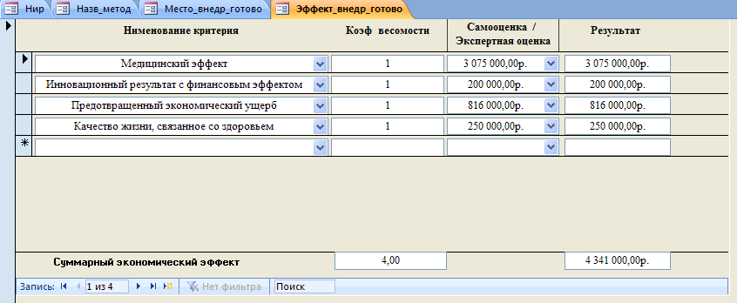

Рис. 5. Итоговая экранная форма из информационной системы расчета экономического эффекта внедрения системы ранней реабилитации в остром периоде инсульта

Конкретные результаты оценки эффективности внедрения метода системы ранней реабилитации в остром периоде инсульта в отделении неврологии МОНИКИ, терапевтических отделениях ЦРБ (ГБ) ряда муниципальных образований Московской области в сравнении с затратами составляют 2,6 руб. на 1,0 руб. затрат.
Информационная система позволяет проводить сравнительный анализ показателей эффективности для различных НИР (НИОКР), выполненных в различных научно-исследовательских учреждениях за счет средств федерального бюджета и может применяться органами управления, научно-исследовательскими учреждениями (организациями) и отдельными научными коллективами (сотрудниками), занимающимися планированием, разработкой и реализацией прикладных и фундаментальных научно-исследовательских работ в интересах повышения их эффективности и качества для решения проблемы в масштабах отрасли,
В целом работа по внедрению результатов выполнения научно-исследовательских работ сотрудниками МОНИКИ и МОНИИАГ способствует профилактике заболеваний, повышению качества лечебно-диагностической помощи и реабилитации населения, сокращению сроков обследования, улучшению качества жизни пациентов. В результате проводимой работы уменьшилось число осложнений и количество койко-дней пребывания в стационаре, сократилось количество дней нетрудоспособности в ряде ЛПУ, улучшился целый ряд других показателей, характеризующих эффективность и качество работы здравоохранения Московской области.
Список литературы:
- Сидоренко Г.И. Как повысить эффективность планирования научных медицинских исследований. – Медицинские новости. – 2004. - № 1. – С. 4-6.
- Стародубов В.И., Савостина Е.А., Егоров А.В. Концептуальные подходы к формированию региональных информационных систем в здравоохранении с использованием методов объектно-ориентированного системного анализа // Проблемы управления здравоохранением. – 2004. - № 2 (15). – С. 5-9.
- Щепин О.П., Коротких Р.В., Щепин В.О., Медик В.А. Здоровье населения – основа развития здравоохранения / Под ред. акад. РАМН О.П. Щепина. – М., Национальный НИИ общественного здоровья РАМН, 2009. – 376 с.
- Андреева И.Л., Гуров А.Н., Зуев С.А. Клинико-экономическая информационная система мониторинга способных к правовой охране результатов научной медицинской деятельности. Свидетельство о государственной регистрации программ для ЭВМ от 20 марта 2009 г. № 2009611564 // Официальный бюллетень – Программы для ЭВМ, базы данных, топологии интегральных микросхем.- М.: .ФГУ ФИПС.-2009. № 2 (67).- С. 368
- Административный регламент федеральной службы по надзору в сфере здравоохранения и социального развития по исполнению государственных функций по выдаче разрешений на применение новых медицинских технологий // Приказ Министерства здравоохранения и социального развития Российской Федерации от 20 июня 2007 г. № 488. М.: 2007. 15 с.
Сведения об авторах:
Гуров А.Н., заместитель директора МОНИКИ по научно-организационной работе, заведующий кафедрой организации здравоохранения и общественного здоровья ФУВ МОНИКИ д.м.н., профессор, E-mail: gurov1@monikiweb.ru, т. (495) 684-45-87.
Андреева И.Л., главный научный сотрудник научно-организационного отдела МОНИКИ, профессор кафедры организации здравоохранения и общественного здоровья ФУВ МОНИКИ, д.м.н., доцент, т.(495) 631-33-11

Moscow Regional Clinical and Research Institute (MONIKI)

